**LÝ THUYẾT 4 – MÔN CSDL NÂNG CAO**

Họ tên: Đoàn Ngọc Phương Thanh

MSSV: 1250080174

Lớp: 12_ĐH_CNTT4

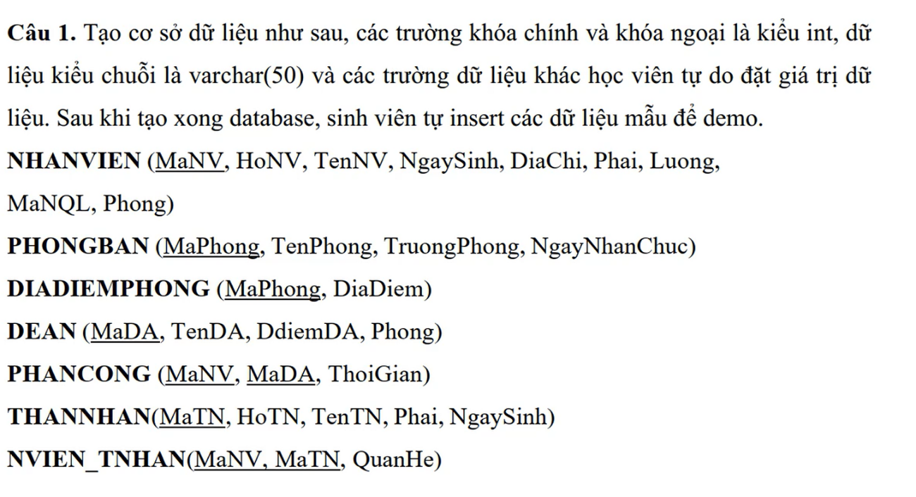

1. **TẠO BẢNG**

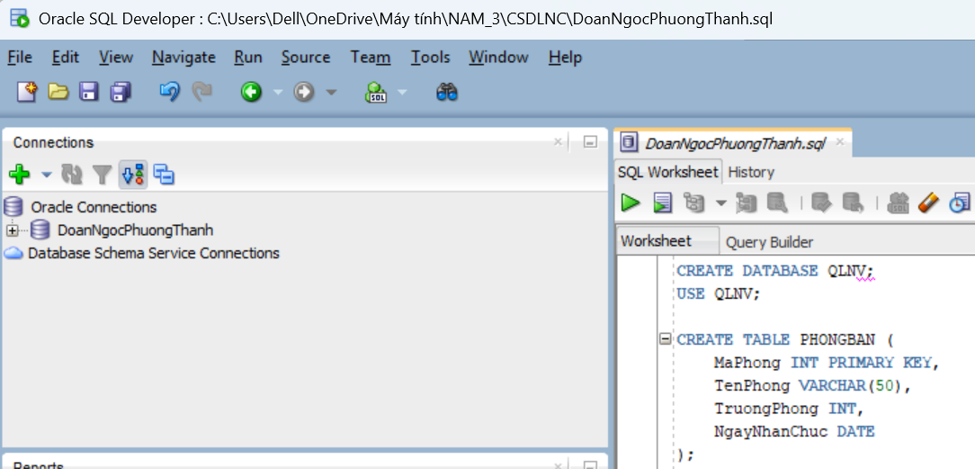

CREATE TABLE PHONGBAN (

MaPhong INT PRIMARY KEY,

TenPhong VARCHAR(50),

TruongPhong INT,

NgayNhanChuc DATE

);

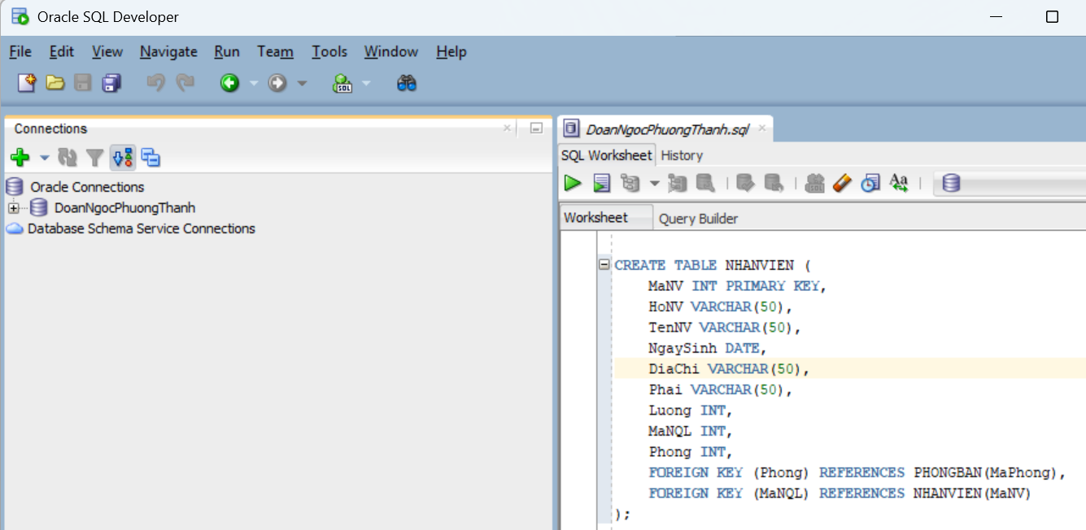

CREATE TABLE NHANVIEN (

MaNV INT PRIMARY KEY,

HoNV VARCHAR(50),

TenNV VARCHAR(50),

NgaySinh DATE,

DiaChi VARCHAR(50),

Phai VARCHAR(50),

Luong INT,

MaNQL INT,

Phong INT,

FOREIGN KEY (Phong) REFERENCES PHONGBAN(MaPhong),

FOREIGN KEY (MaNQL) REFERENCES NHANVIEN(MaNV)

);

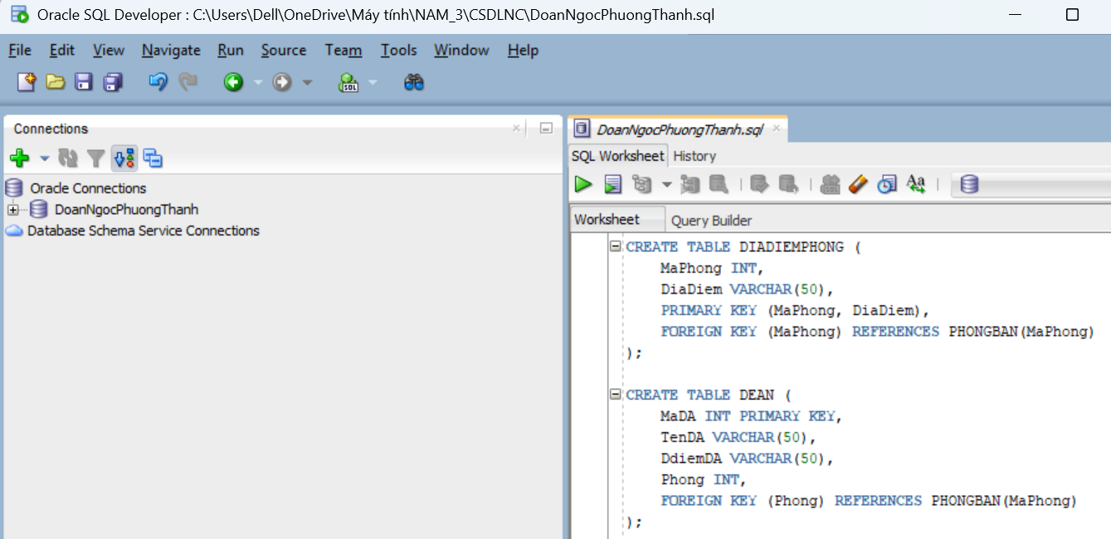

CREATE TABLE DIADIEMPHONG (

MaPhong INT,

DiaDiem VARCHAR(50),

PRIMARY KEY (MaPhong, DiaDiem),

FOREIGN KEY (MaPhong) REFERENCES PHONGBAN(MaPhong)

);

CREATE TABLE DEAN (

MaDA INT PRIMARY KEY,

TenDA VARCHAR(50),

DdiemDA VARCHAR(50),

Phong INT,

FOREIGN KEY (Phong) REFERENCES PHONGBAN(MaPhong)

);

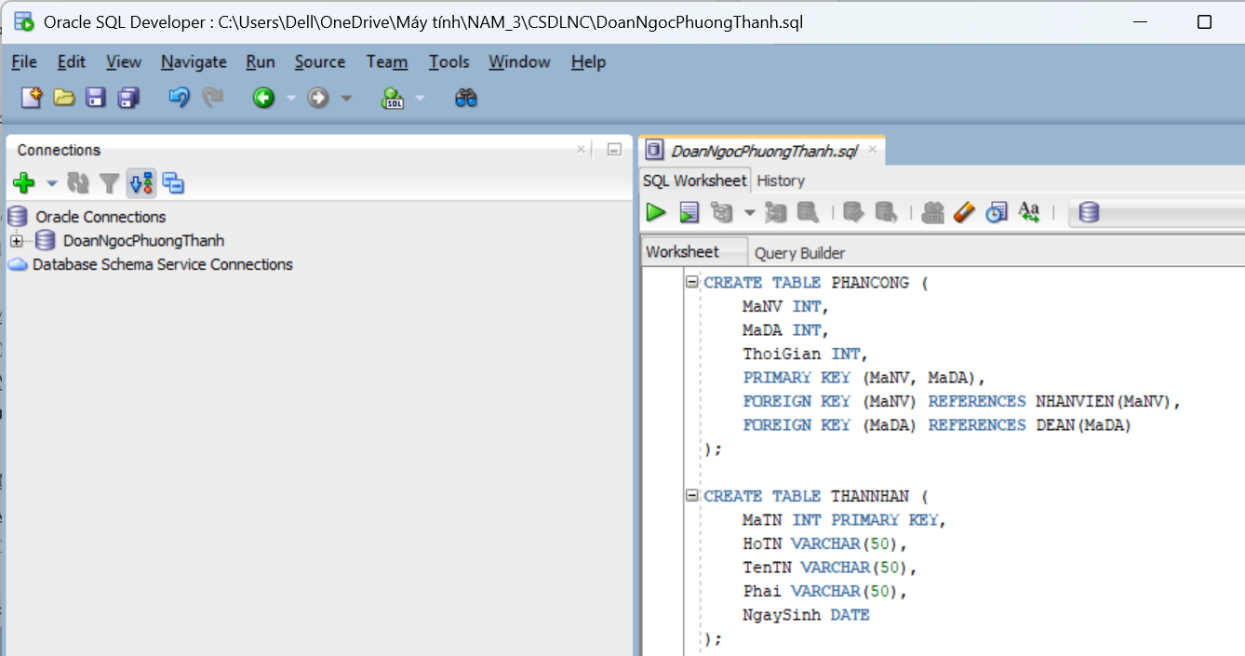

CREATE TABLE PHANCONG (

MaNV INT,

MaDA INT,

ThoiGian INT,

PRIMARY KEY (MaNV, MaDA),

FOREIGN KEY (MaNV) REFERENCES NHANVIEN(MaNV),

FOREIGN KEY (MaDA) REFERENCES DEAN(MaDA)

);

CREATE TABLE THANNHAN (

MaTN INT PRIMARY KEY,

HoTN VARCHAR(50),

TenTN VARCHAR(50),

Phai VARCHAR(50),

NgaySinh DATE

);

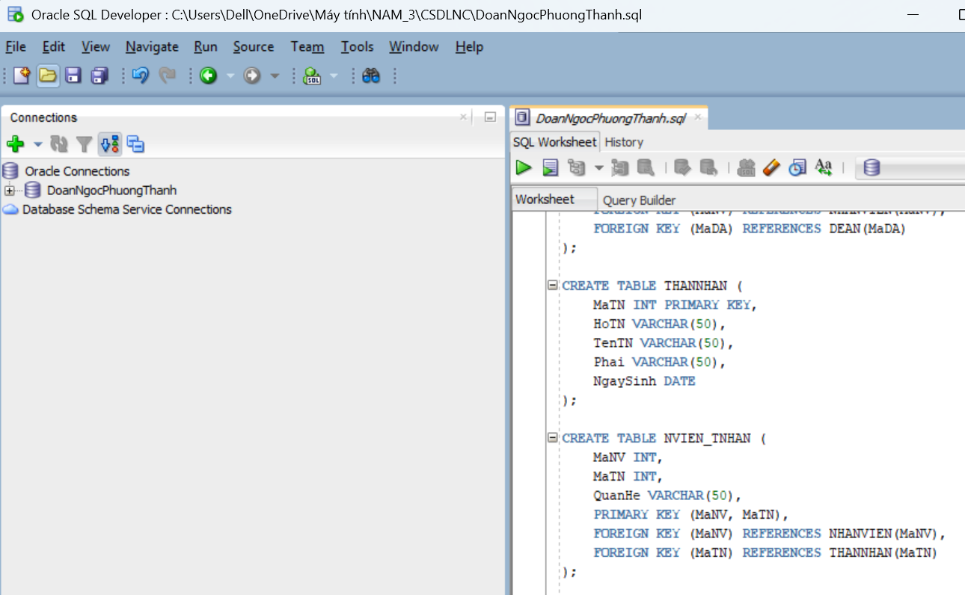

CREATE TABLE NVIEN_TNHAN (

MaNV INT,

MaTN INT,

QuanHe VARCHAR(50),

PRIMARY KEY (MaNV, MaTN),

FOREIGN KEY (MaNV) REFERENCES NHANVIEN(MaNV),

FOREIGN KEY (MaTN) REFERENCES THANNHAN(MaTN)

);

1. **INSERT DỮ LIỆU**

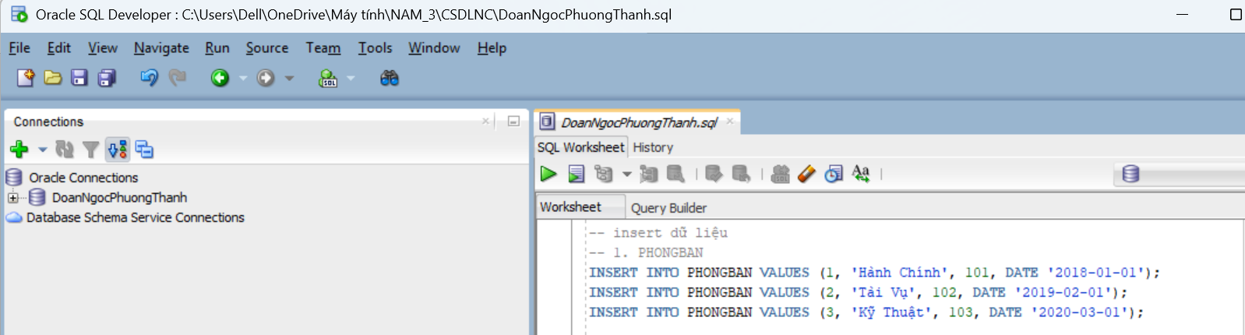

INSERT INTO PHONGBAN VALUES (1, 'Hành Chính', 101, DATE '2018-01-01');

INSERT INTO PHONGBAN VALUES (2, 'Tài Vụ', 102, DATE '2019-02-01');

INSERT INTO PHONGBAN VALUES (3, 'Kỹ Thuật', 103, DATE '2020-03-01');

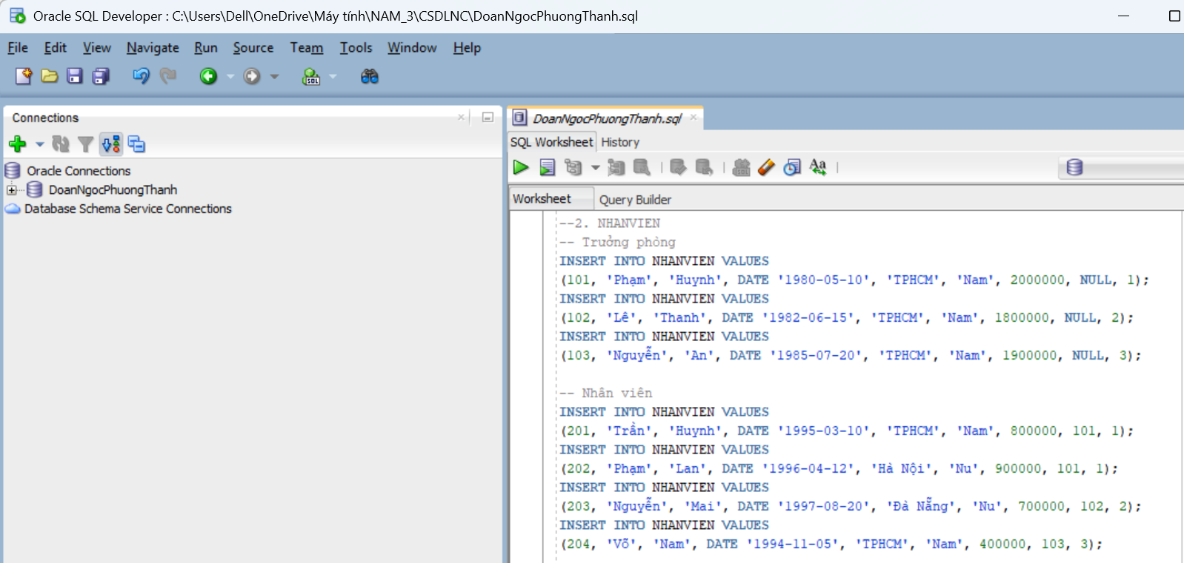

-- Trưởng phòng

INSERT INTO NHANVIEN VALUES

(101, 'Phạm', 'Huynh', DATE '1980-05-10', 'TPHCM', 'Nam', 2000000, NULL, 1);

INSERT INTO NHANVIEN VALUES

(102, 'Lê', 'Thanh', DATE '1982-06-15', 'TPHCM', 'Nam', 1800000, NULL, 2);

INSERT INTO NHANVIEN VALUES

(103, 'Nguyễn', 'An', DATE '1985-07-20', 'TPHCM', 'Nam', 1900000, NULL, 3);

-- Nhân viên

INSERT INTO NHANVIEN VALUES

(201, 'Trần', 'Huynh', DATE '1995-03-10', 'TPHCM', 'Nam', 800000, 101, 1);

INSERT INTO NHANVIEN VALUES

(202, 'Phạm', 'Lan', DATE '1996-04-12', 'Hà Nội', 'Nu', 900000, 101, 1);

INSERT INTO NHANVIEN VALUES

(203, 'Nguyễn', 'Mai', DATE '1997-08-20', 'Đà Nẵng', 'Nu', 700000, 102, 2);

INSERT INTO NHANVIEN VALUES

(204, 'Võ', 'Nam', DATE '1994-11-05', 'TPHCM', 'Nam', 400000, 103, 3);

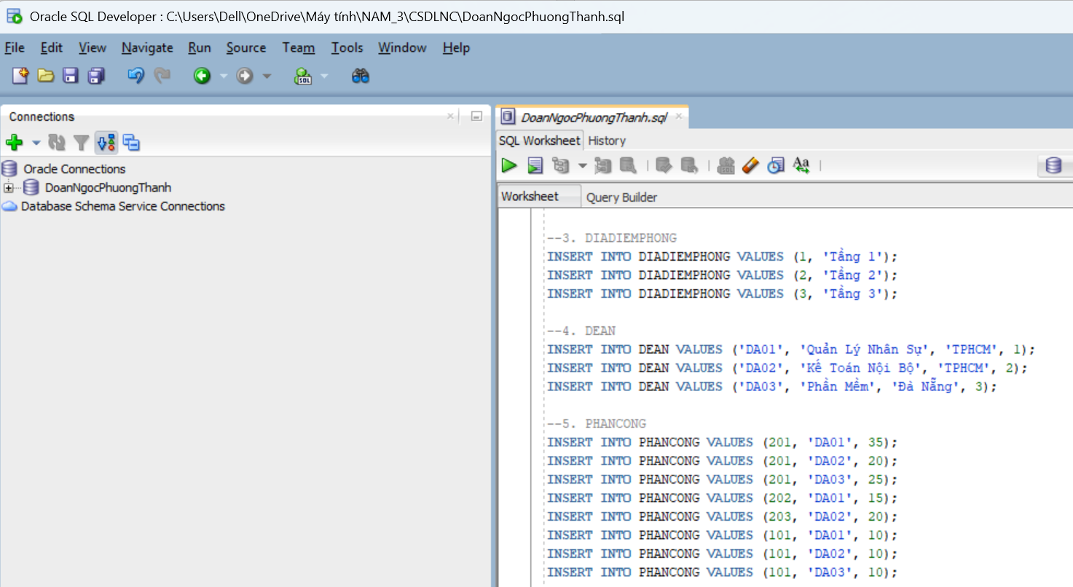

--3. DIADIEMPHONG

INSERT INTO DIADIEMPHONG VALUES (1, 'Tầng 1');

INSERT INTO DIADIEMPHONG VALUES (2, 'Tầng 2');

INSERT INTO DIADIEMPHONG VALUES (3, 'Tầng 3');

--4. DEAN

INSERT INTO DEAN VALUES ('DA01', 'Quản Lý Nhân Sự', 'TPHCM', 1);

INSERT INTO DEAN VALUES ('DA02', 'Kế Toán Nội Bộ', 'TPHCM', 2);

INSERT INTO DEAN VALUES ('DA03', 'Phần Mềm', 'Đà Nẵng', 3);

--5. PHANCONG

INSERT INTO PHANCONG VALUES (201, 'DA01', 35);

INSERT INTO PHANCONG VALUES (201, 'DA02', 20);

INSERT INTO PHANCONG VALUES (201, 'DA03', 25);

INSERT INTO PHANCONG VALUES (202, 'DA01', 15);

INSERT INTO PHANCONG VALUES (203, 'DA02', 20);

INSERT INTO PHANCONG VALUES (101, 'DA01', 10);

INSERT INTO PHANCONG VALUES (101, 'DA02', 10);

INSERT INTO PHANCONG VALUES (101, 'DA03', 10);

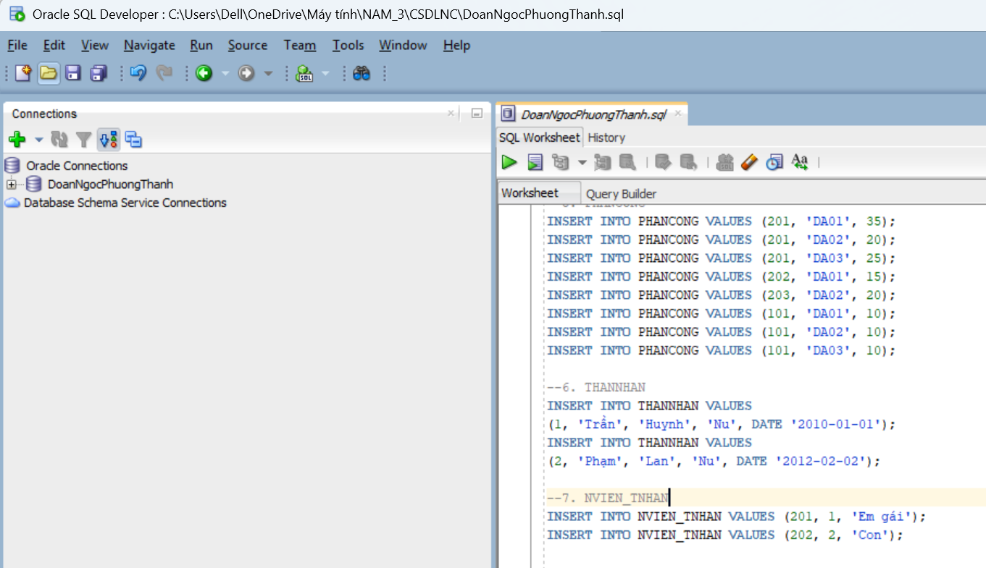

--6. THANNHAN

INSERT INTO THANNHAN VALUES

(1, 'Trần', 'Huynh', 'Nu', DATE '2010-01-01');

INSERT INTO THANNHAN VALUES

(2, 'Phạm', 'Lan', 'Nu', DATE '2012-02-02');

--7. NVIEN_TNHAN

INSERT INTO NVIEN_TNHAN VALUES (201, 1, 'Em gái');

INSERT INTO NVIEN_TNHAN VALUES (202, 2, 'Con');

1. **CÁC CÂU LỆNH TRUY VẤN**
   1. Cho biết thông tin cá nhân về những nhân viên có tên ‘Huynh’

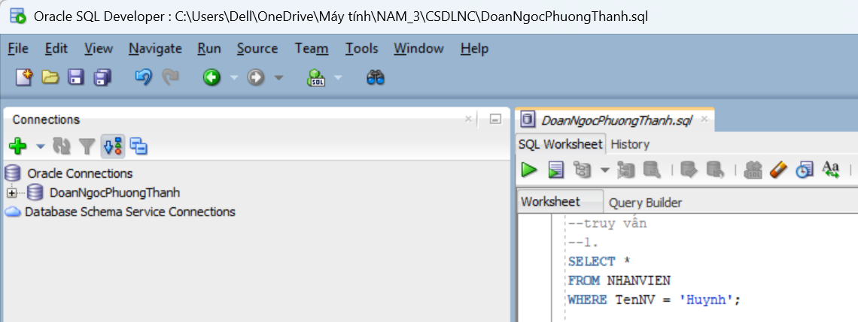

SELECT *

FROM NHANVIEN

WHERE TenNV = 'Huynh';

* 1. Tìm mã nhân viên, họ tên và địa chỉ của tất cả nhân viên làm việc phòng ‘Hành Chính’.

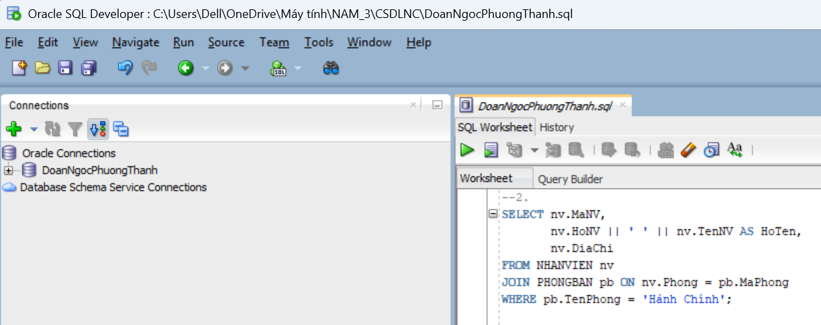

SELECT nv.MaNV,

nv.HoNV || ' ' || nv.TenNV AS HoTen,

nv.DiaChi

FROM NHANVIEN nv

JOIN PHONGBAN pb ON nv.Phong = pb.MaPhong

WHERE pb.TenPhong = 'Hành Chính';

* 1. Tìm mã nhân viên, họ tên và địa chỉ của tất cả nhân viên làm việc phòng ‘Hành Chính’ và ‘Tài Vụ’.

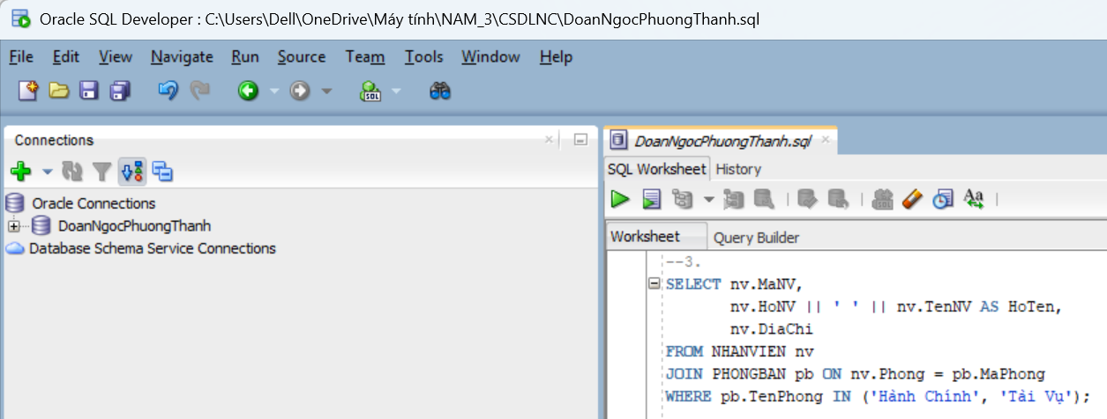

SELECT nv.MaNV,

nv.HoNV || ' ' || nv.TenNV AS HoTen,

nv.DiaChi

FROM NHANVIEN nv

JOIN PHONGBAN pb ON nv.Phong = pb.MaPhong

WHERE pb.TenPhong IN ('Hành Chính', 'Tài Vụ');

* 1. Cho biết mã nhân viên , họ tên nhân viên và tên các đề án mà nhân viên tham gia.

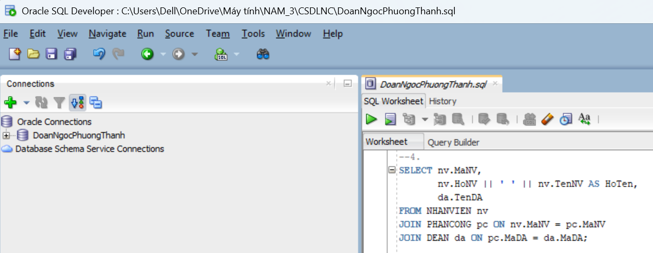

SELECT nv.MaNV,

nv.HoNV || ' ' || nv.TenNV AS HoTen,

da.TenDA

FROM NHANVIEN nv

JOIN PHANCONG pc ON nv.MaNV = pc.MaNV

JOIN DEAN da ON pc.MaDA = da.MaDA;

* 1. Tìm mã đề án, tên đề án, tên phòng ban chủ trì đề án cùng mã trưởng phòng, tên trưởng phòng đó.

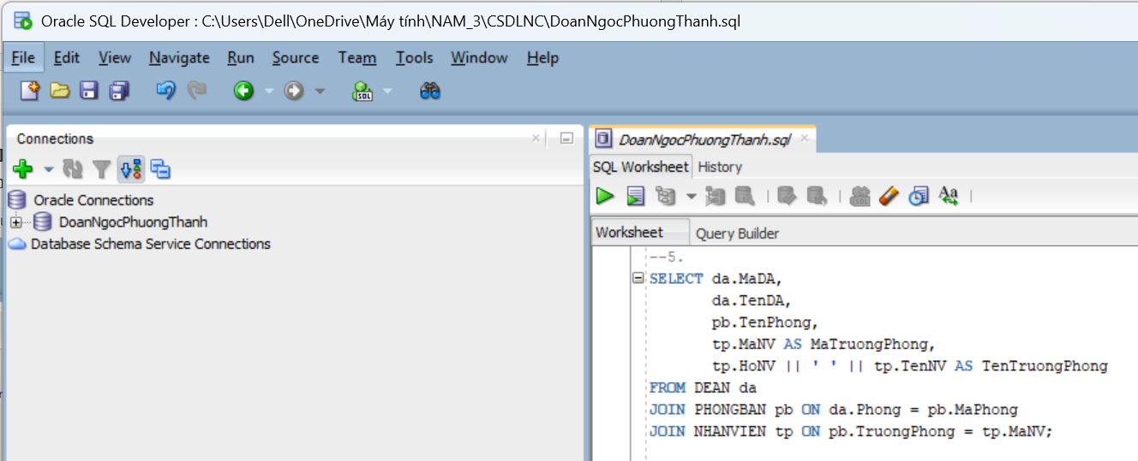

SELECT da.MaDA,

da.TenDA,

pb.TenPhong,

tp.MaNV AS MaTruongPhong,

tp.HoNV || ' ' || tp.TenNV AS TenTruongPhong

FROM DEAN da

JOIN PHONGBAN pb ON da.Phong = pb.MaPhong

JOIN NHANVIEN tp ON pb.TruongPhong = tp.MaNV;

* 1. Cho biết mã nhân viên, họ tên của những nhân viên tham gia vào đề án có mã là ‘DA01’ và có thời gian làm việc cho đề án trên 30giờ/tuần.

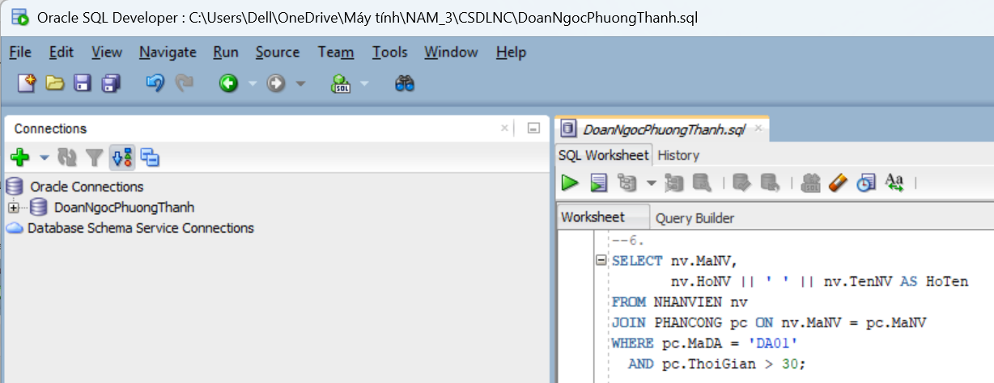

SELECT nv.MaNV,

nv.HoNV || ' ' || nv.TenNV AS HoTen

FROM NHANVIEN nv

JOIN PHANCONG pc ON nv.MaNV = pc.MaNV

WHERE pc.MaDA = 'DA01'

AND pc.ThoiGian > 30;

* 1. Cho biết mã nhân viên, họ tên của những nhân viên có cùng tên với người thân.

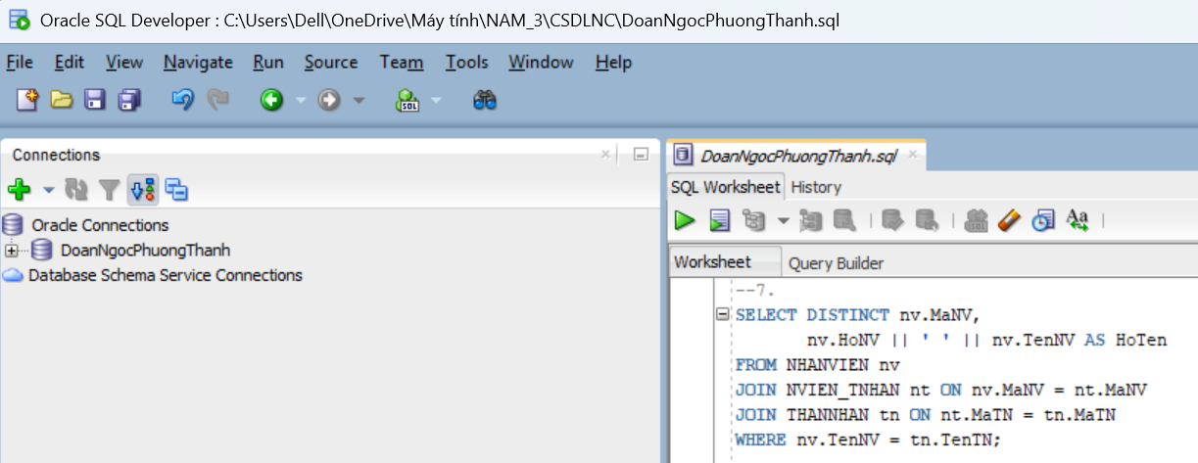

SELECT DISTINCT nv.MaNV,

nv.HoNV || ' ' || nv.TenNV AS HoTen

FROM NHANVIEN nv

JOIN NVIEN_TNHAN nt ON nv.MaNV = nt.MaNV

JOIN THANNHAN tn ON nt.MaTN = tn.MaTN

WHERE nv.TenNV = tn.TenTN;

* 1. Cho biết mã nhân viên, họ tên của những nhân viên có người trưởng phòng có họ tên là ‘Phạm’ ‘Huynh’.

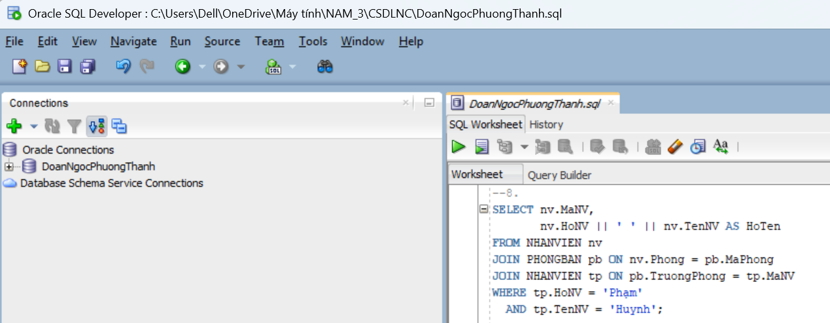

SELECT nv.MaNV,

nv.HoNV || ' ' || nv.TenNV AS HoTen

FROM NHANVIEN nv

JOIN PHONGBAN pb ON nv.Phong = pb.MaPhong

JOIN NHANVIEN tp ON pb.TruongPhong = tp.MaNV

WHERE tp.HoNV = 'Phạm'

AND tp.TenNV = 'Huynh';

* 1. Cho biết mã nhân viên, họ tên của những nhân viên có người quản lý có họ tên là ‘Phạm’ ‘Huynh’.

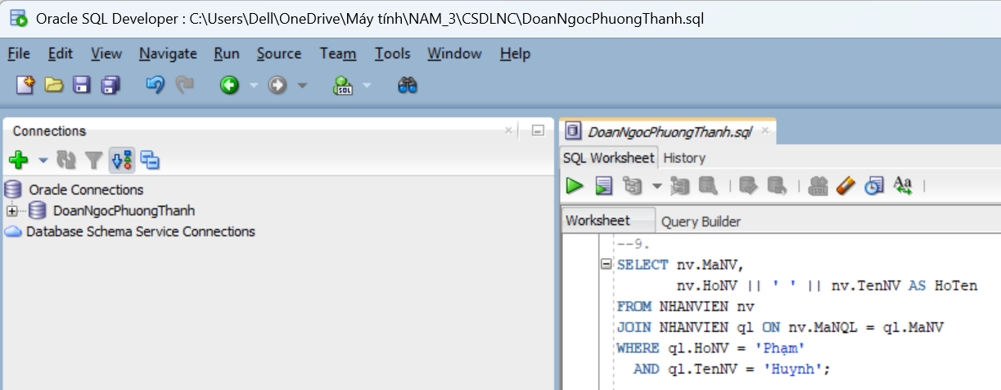

SELECT nv.MaNV,

nv.HoNV || ' ' || nv.TenNV AS HoTen

FROM NHANVIEN nv

JOIN NHANVIEN ql ON nv.MaNQL = ql.MaNV

WHERE ql.HoNV = 'Phạm'

AND ql.TenNV = 'Huynh';

* 1. Cho biết mã nhân viên, họ tên của những nhân viên tham gia mọi đề án của công ty.

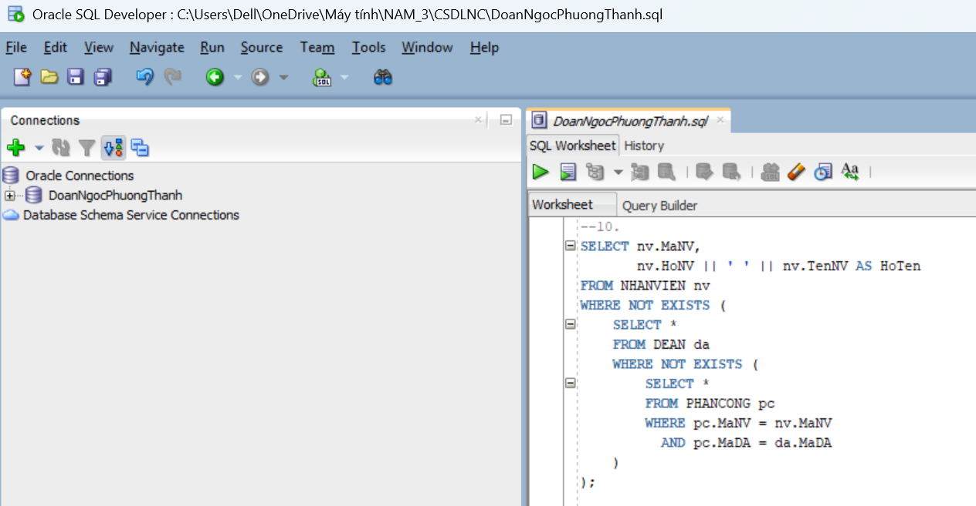

SELECT nv.MaNV,

nv.HoNV || ' ' || nv.TenNV AS HoTen

FROM NHANVIEN nv

WHERE NOT EXISTS (

SELECT *

FROM DEAN da

WHERE NOT EXISTS (

SELECT *

FROM PHANCONG pc

WHERE pc.MaNV = nv.MaNV

AND pc.MaDA = da.MaDA

)

);

* 1. Cho biết mã nhân viên, họ tên của những nhân viên không tham gia đề án nào của công ty.

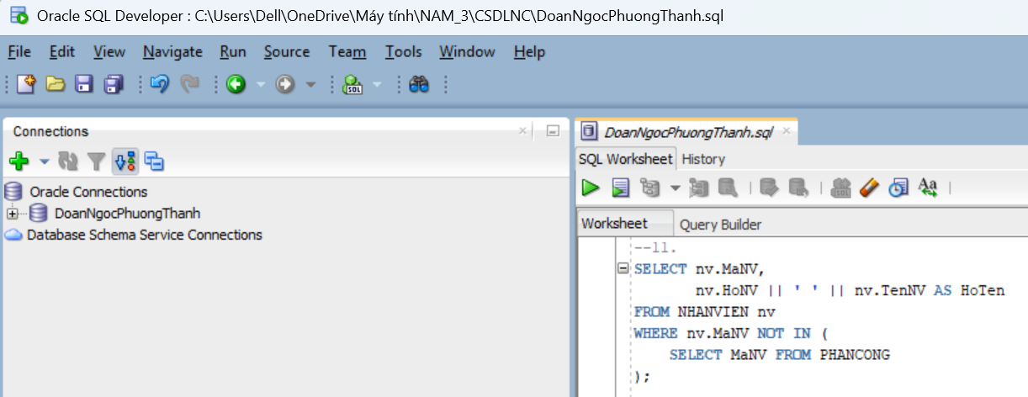

SELECT nv.MaNV,

nv.HoNV || ' ' || nv.TenNV AS HoTen

FROM NHANVIEN nv

WHERE nv.MaNV NOT IN (

SELECT MaNV FROM PHANCONG

);

* 1. Cho biết mức lương trung bình của nhân viên trong công ty.

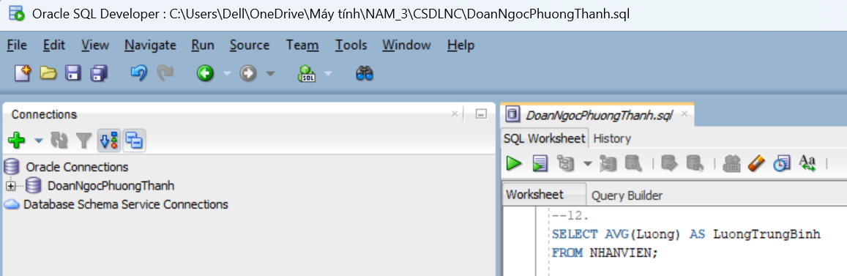

SELECT AVG(Luong) AS LuongTrungBinh

FROM NHANVIEN;

* 1. Cho biết mức lương trung bình của nhân viên nam trong công ty.

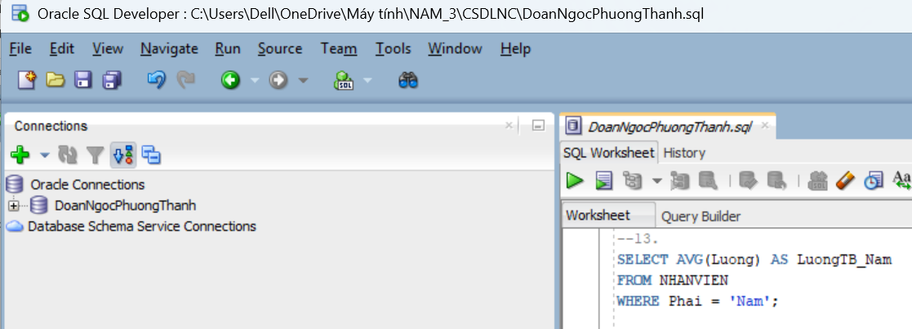

SELECT AVG(Luong) AS LuongTB_Nam

FROM NHANVIEN

WHERE Phai = 'Nam';

* 1. Cho biết tổng số đề án của công ty.

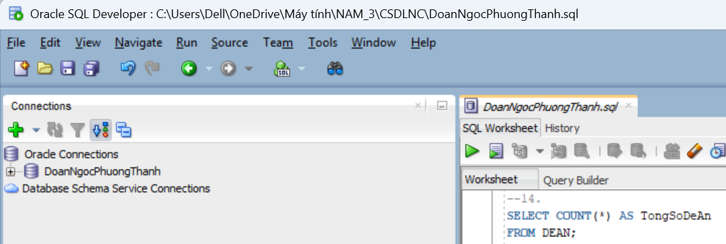

SELECT COUNT(*) AS TongSoDeAn

FROM DEAN;

* 1. Với mỗi đề án, cho biết tổng số nhân viên tham gia vào đề án.

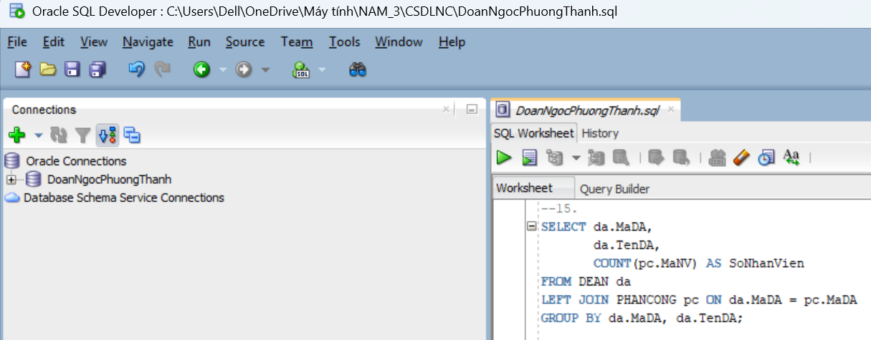

SELECT da.MaDA,

da.TenDA,

COUNT(pc.MaNV) AS SoNhanVien

FROM DEAN da

LEFT JOIN PHANCONG pc ON da.MaDA = pc.MaDA

GROUP BY da.MaDA, da.TenDA;Với mỗi đề án, cho biết tổng số nhân viên nữ tham gia vào đề án.

* 1. Với mỗi đề án, cho biết tổng số nhân viên nữ tham gia vào đề án.

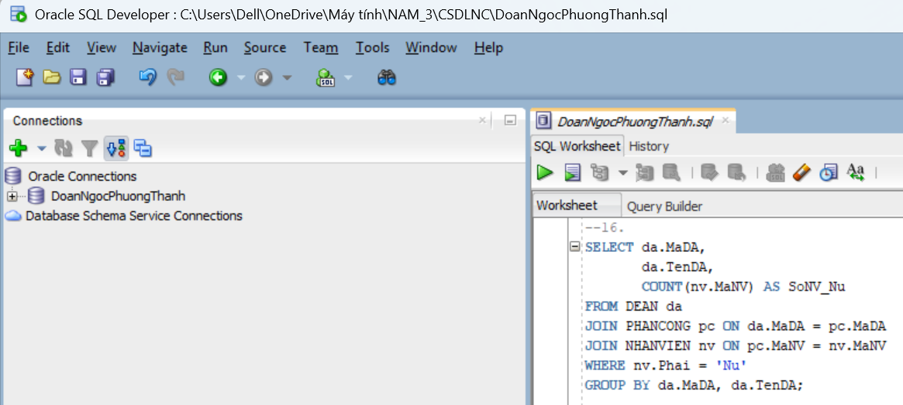

SELECT da.MaDA,

da.TenDA,

COUNT(nv.MaNV) AS SoNV_Nu

FROM DEAN da

JOIN PHANCONG pc ON da.MaDA = pc.MaDA

JOIN NHANVIEN nv ON pc.MaNV = nv.MaNV

WHERE nv.Phai = 'Nu'

GROUP BY da.MaDA, da.TenDA;

* 1. Tăng thời gian tham gia đề án của các nhân viên nam thêm 4giờ/tuần

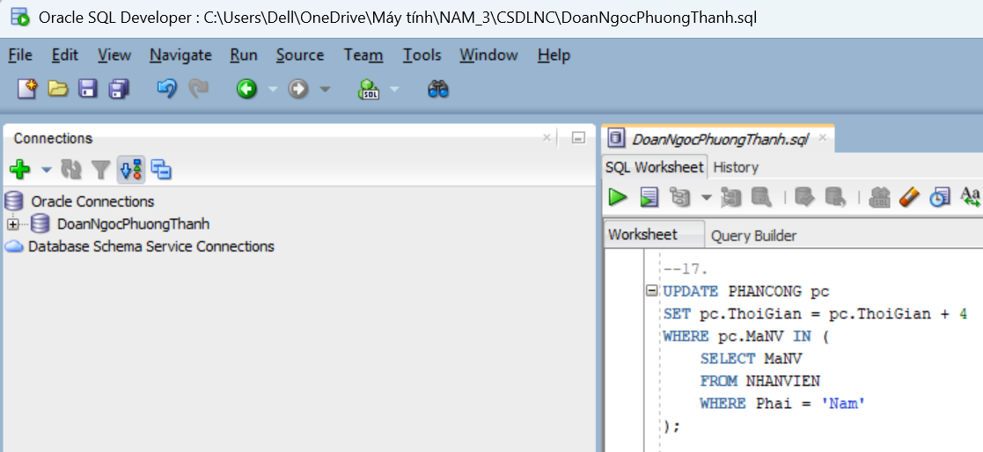

UPDATE PHANCONG pc

SET pc.ThoiGian = pc.ThoiGian + 4

WHERE pc.MaNV IN (

SELECT MaNV

FROM NHANVIEN

WHERE Phai = 'Nam'

);

* 1. Xóa tất cả những nhân viên có mức lương dưới 500000.

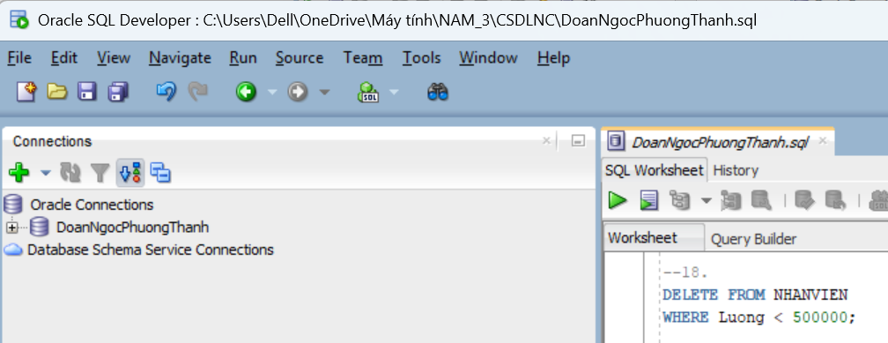

DELETE FROM NHANVIEN

WHERE Luong < 500000;